**E商贸通银行端出入金操作手册（个人会员）**

**一、入金操作**

**1.个人会员登陆我行个人网上银行（www.ccb.com），选择“投资理财”->“E商贸通”->选择“我的席位”，点击“入金”功能；在入金页面中，选择席位号，输入入金金额，点击“下一步”；**

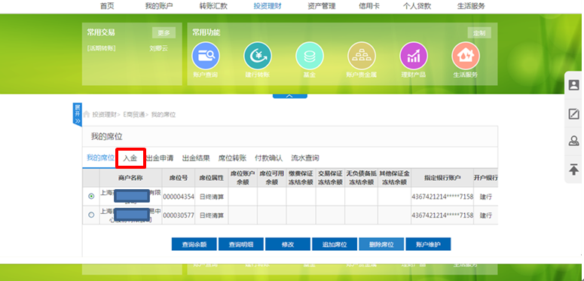

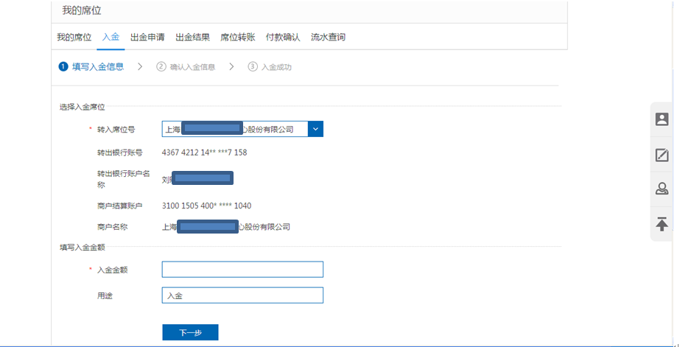

**2.系统反显入金确认信息。**

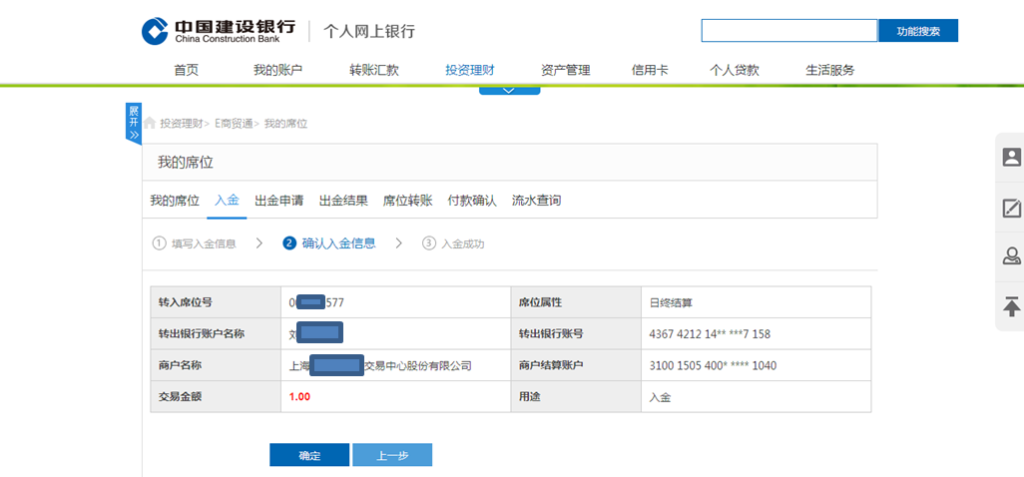

**3.个人会员核实页面信息正确后点击“确定”，根据提示输入“网银盾密码”，点击确定。**

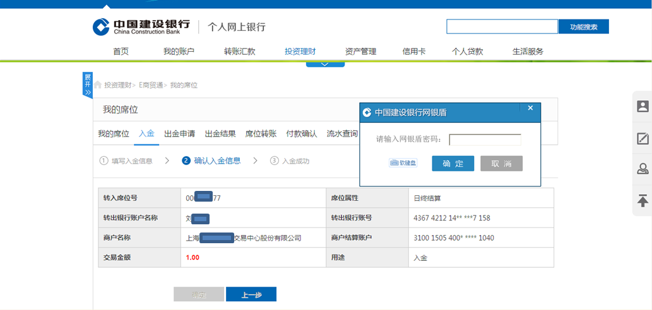

**4.入金成功显示结果信息。**

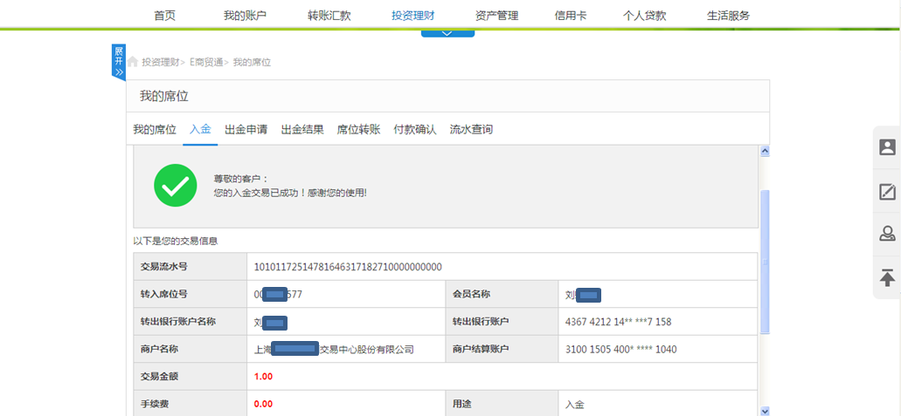

**二、出金**

**1.个人会员登陆我行个人网上银行（www.ccb.com），选择“投资理财”->“E商贸通”->选择“我的席位”，点击“出金申请”功能；在出金申请页面中，选择席位号，输入出金金额，点击“下一步”；**

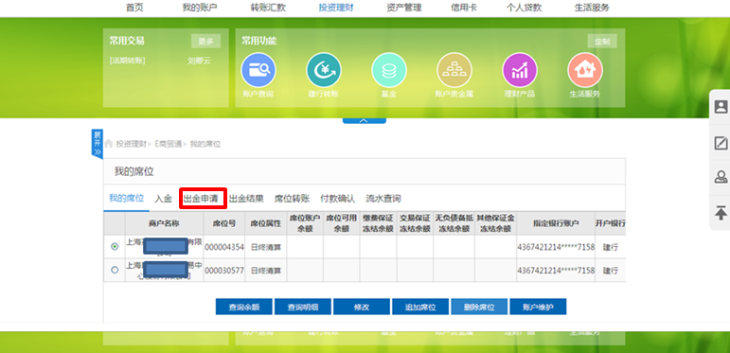

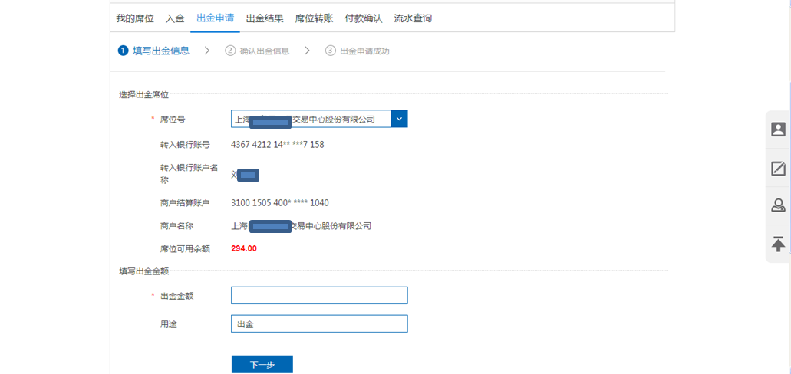

**2.系统反显出金确认信息，个人会员核实页面信息正确后点击“确定”，根据提示输入“网银盾密码”，点击确定。**

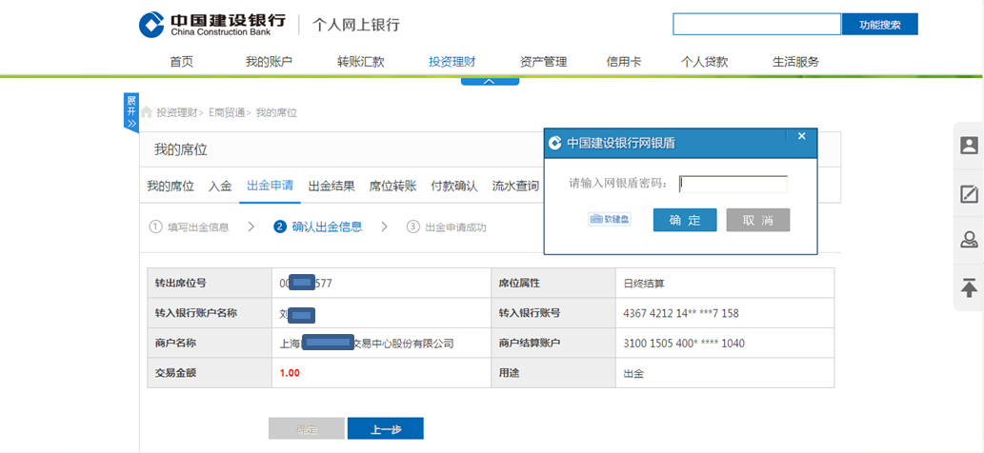

**3.系统反显银行渠道“出金申请已受理成功”，需等待商户审批通过后，出金成功。**

